Внимание!!!
ООО «Авангард-Агро-Курск» СХП «Прогресс» Золотухинский район, предупреждает, что на сельскохозяйственных посевах, расположенных на территории муниципальных образований, Свободинский, Будановский и Ануфриевский сельский совет.

С 25.06.2020г по 10.06.2020г будет проводиться наземная хим. Обработка посевов кукурузы в ночное время.

Обработка производиться следующими препаратами:
1. Микровит Цинк-0,5 л/га
2. Шарпей-0,32 л/га
3-класс опасности для человека, 1-класс опасности для пчел.

Размещение пасеки вблизи посевов предприятия возможно только с письменного разрешения руководителя СХП.

Тел. для контактов: Директор СХП 89102799388
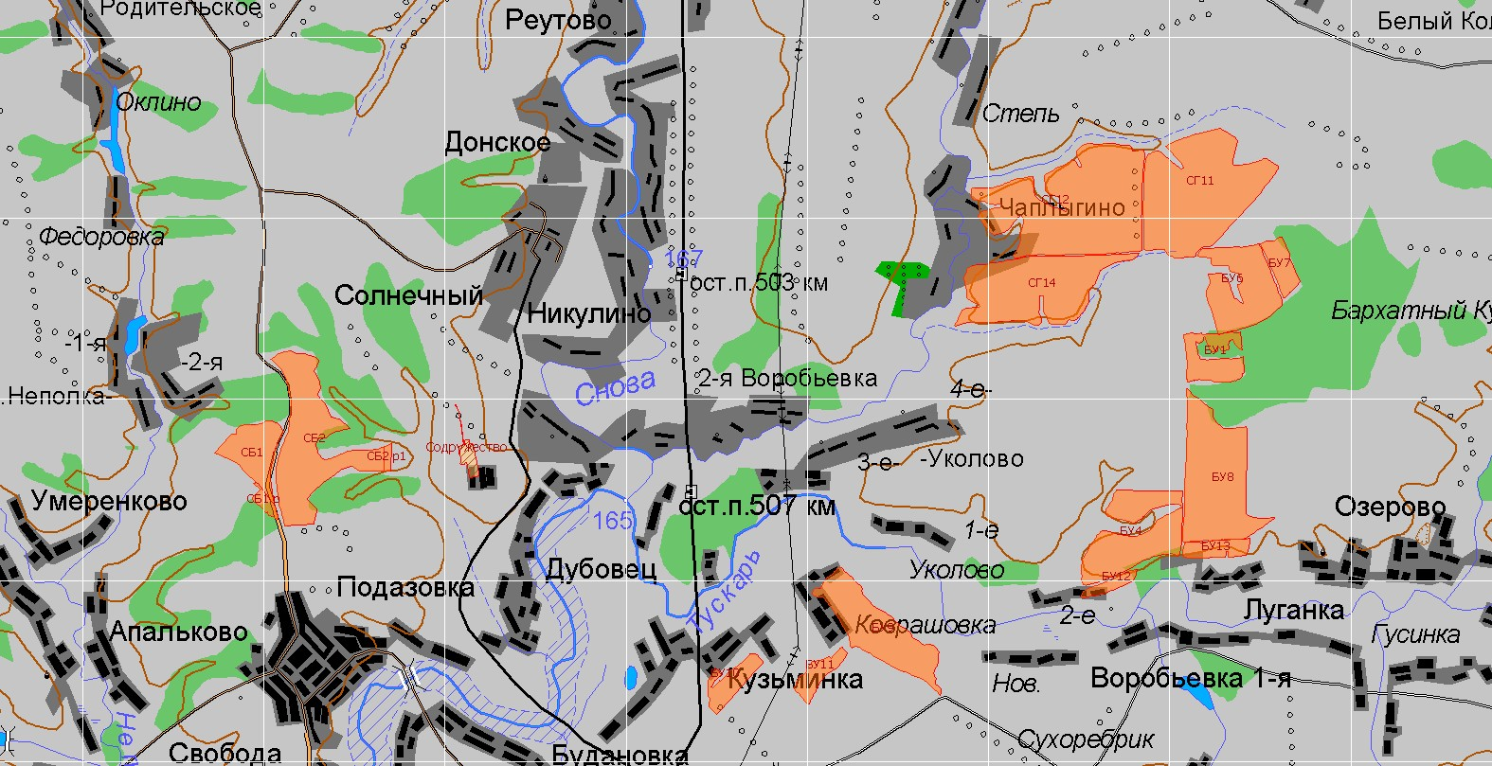
Карта расположения полей.

Внимание!!!
ООО «Авангард-Агро-Курск» СХП «Прогресс» Золотухинский район, предупреждает, что на сельскохозяйственных посевах, расположенных на территории муниципальных образований, Дмитриевский сельский совет.

С 24.06.2020г по 10.06.2020г будет проводиться наземная хим. Обработка посевов подсолнечника в ночное время.

Обработка производиться следующими препаратами:
1. Микровит Бор-1л/га
3-класс опасности

Размещение пасеки вблизи посевов предприятия возможно только с письменного разрешения руководителя СХП.

Тел. для контактов: Директор СХП 89102799388
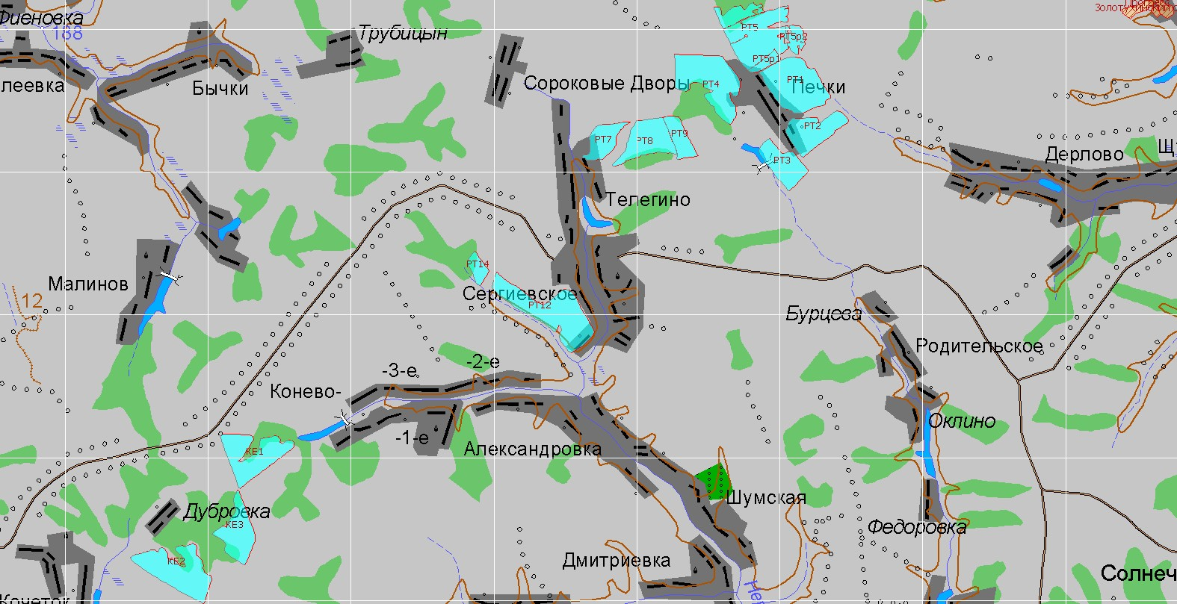

Карта расположения полей.

